сіверський інститут регіональних досліджень
Чернігівська міська громадська організація
14000, м. Чернігів, пр.-т Миру, 43, т/ф. 676-052
siverian@gmail.com
Звіт за 2013 р.

У 2013 році Сіверський інститут регіональних досліджень продовжував свою діяльність у таких тематичних напрямах: місцеве самоврядування, європейська інтеграція, історія владних інституцій в Україні.
Організацією проведено аналітичне дослідження, здійснено видавничу і наукову діяльність, інформаційно-просвітницькі заходи.
А саме:
- У квітні – травні 2013 року громадською організацією проведено низку інформаційно-просвітницьких заходів до Дня Європи. Серед них: покази документальних фільмів «Виховання Уляни», «Путінські ігри» спільно з фестивалем Docu-Days, он-лайн зустрічі (веб-конференції) з українськими експертами на тему «Фінансово-економічні механізми європейської інтеграції України», «Антикорупційне законодавство ЄС та його пристосування до українських реалій», форум-театр «Утиски та порушення прав громадян з боку органів влади», відкрита лекція «Угода про асоціацію та посилену зону вільної торгівлі між Україною та ЄС: обґрунтування, витоки, зміст», інформаційний намет в рамках Фестивалю країн Європи.
- Протягом 2013 року реалізовано проект «Корені формування демократичного суспільства і громадянської думки: поширення суспільно-політичної публіцистики Сергія Єфремова» доби Української революції 1917 – 1921 рр.» за підтримки Міжнародного фонду «Відродження», в рамках якого підготовлено до видання зібрання публіцистики С.Єфремова.
- Розпочалася реалізація проекту «Аналіз впливу Угоди про асоціацію з ЄС на агропромисловий сектор Чернігівського та Миколаївського регіону» за підтримки Міжнародного фонду «Відродження». В рамках проекту у 2013 році проведено дослідження аналізу впливів Угоди про асоціацію на агропромисловий сектор та розвиток сільських територій на прикладі Чернігівської та Миколаївської областей (включаючи виробників, переробників та споживачів продукції). Для проведення дослідження залучено групу експертів у складі: викладача кафедри природокористування та техногенної безпеки Чернігівського інституту економіки та управління, кандидата економічних наук Михайла Селінного, заступника директора Департаменту агропромислового розвитку Римми Олексенко, заступника начальника управління харчової і переробної промисловості, розвитку сільських територій, ринків сільськогосподарської продукції та інвестицій – начальник відділу харчової та переробної промисловості Департаменту агропромислового розвитку Ганни Сич, директора Миколаївського центру перепідготовки та підвищення кваліфікації Дмитра Дибченка, директора Чернігівського центру перепідготовки та підвищення кваліфікації, кандидата історичних наук Володимира Бойка. При здійсненні аналізу та підготовці посібника автори використовували як безпосередньо текст Угоди про асоціацію з Європейським Союзом та нормативно-правові акти Європейського Союзу, України, так і користувалися літературою зарубіжних та вітчизняних авторів, статистичними даними, залучаючи при цьому ресурси мережі Інтернет.
- В рамках реалізації проекту також проведено міжрегіональну науково-практичну онлайн конференцію «Угода про асоціацію з ЄС: переговорний процес та перспективи реалізації», робочі зустріч із експертами, тощо.
В листопаді 2013 року Сіверський інститут регіональних досліджень став співорганізатором науково-практичної конференції «Розумовські зустрічі» за участю представників 6 областей України та низки провідних українських інституцій. Конференція була спрямована на висвітлення питань майбутнього реформування місцевого самоврядування та територіальної організації влади в Україні, проблемних питань запровадження нового законодавства про державну службу та змін до антикорупційного законодавства України, тощо. За підсумками конференції підготовлено збірник матеріалів.
Робота у напрямі реалізації зазначених вище ініціатив продовжуватиметься і протягом 2014 року.

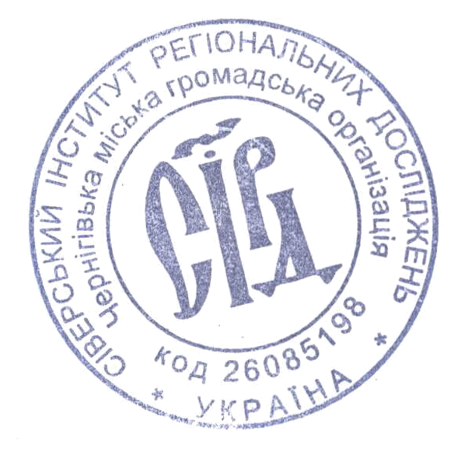
Директор Інституту С.А. Лепявко

